Стронгилоидоз (Strongyloidosis)
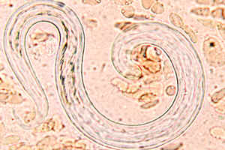
Strongyloides stercoralis, мазок мокроты больного диссиминированным стронгилоидозом
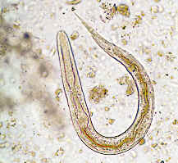
Strongyloides stercoralis, личинка первой стадии в анальном мазке
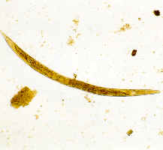
Strongyloides stercoralis, самка, видны развивающиеся яйца в репродуктивном тракте
Стронгилоидоз — гельминтоз, в ранней стадии которого наблюдаются преимущественные симптомы аллергического характера со стороны кожи и легких, в поздней стадии преобладают поражения органов пищеварительной системы. Стронгилоидоз под названием “кохинхинская диарея” был описан в 1876 г. Норманом.
Этиология. Возбудитель стронгилоидоза — круглый гельминт Strongyloides stercoralis — кишечная угрица. Самец длиной 0,7 мм, шириной 0,04—0,06 мм. На загнутом хвостовом конце тела имеется две спикулы и рулек. Самка длиной 2,2 мм, шириной 0,03—0,7 мм. Яйца прозрачные, овальной формы, размером 0,05 х 0,03 мм. Развитие паразитов протекает со сменой свободноживущих и паразитических поколений. Половозрелые самки паразитического поколения локализуются в организме человека в толще слизистой оболочки, главным образом в либеркюновых железах двенадцатиперстной кишки, при интенсивной инвазии проникают в желудок, слизистую тонкого кишечника, панкреатические и желчные ходы. Оплодотворенные самки откладывают яйца, из которых выходят личинки, достигающие в длину 0,2—0,3 мм. Личинки выделяются с фекалиями во внешнюю среду, где либо превращаются в филяриевидные личинки (гомогения), либо в свободноживущих половозрелых самцов и самок (гетерогония), способных откладывать яйца. Филяриевидные личинки способны инвазировать человека, проникая через кожные покровы или через рот с водой и пищей. При перкутантном заражении личинки совершают миграцию, подобно личинкам аскарид и анкилостомид, и достигают кишечника через дыхательные пути, глотку, пищевод.
Эпидемиология. Источник инвазии — больной стронгилоидозом человек. Заражение происходит из зараженной почвы. Особенно благоприятные условия имеются в странах с жарким и влажным климатом, а также в сырых с высокой температурой шахтах и туннелях. Распространен, в основном, в странах тропического и субтропического пояса. Спорадические случаи возможны на территории России.
Симптомы и течение. В ранней миграционной стадии (до 10 суток) стронгилоидоза возникает лихорадка, кожный зуд, крапивница или папулезные высыпания, местные отеки, в легких появляются эозинофильные инфильтраты. В поздней фазе инвазии, когда гельминты достигают половой зрелости, иногда могут наблюдаться тяжелые, летально заканчивающиеся клинические прояв-ления. В легких случаях течения заболевания отмечаются тошнота, тупые боли в эпигастрии. Стул, как правило, не изменен, иногда запоры или чередование запоров с легкими поносами. Иногда ведущим синдромом является ал-лергический. При выраженных проявлениях тошнота нередко сопровождается рвотой, возникают острые боли в эпигастрии или по всему животу. Периодически появляются поносы до 5—7 раз в сутки. Печень у некоторых больных увеличена и уплотнена. В периферической крови у большинства боль-ных выявляется эозинофилия до 70—80%, при длительных инвазиях возникает вторичная анемия, обычно умеренно выраженная. При тяжелых формах стронгилоидоза поносы становятся постоянными, стул приобретает гнилостный запах и содержит много остатков непереваренной пищи. Наступает обезвоживание организма, тяжелая вторичная анемия, кахексия. Со стороны нервной системы отмечаются головная боль, головокружения, повышенная умственная утомляемость, неврастенические и психастенические синдромы. Наблюдаются симптомы дуоденита, энтероколита, реже ангиохолита и гепатита. При отсутствии лечения гельминтоз приобретает длительное хроническое течение.
Диагноз и дифференциальный диагноз. Паразитологический диагноз устанавливается по обнаружению личинок (реже яиц) в дуоденальном содержимом и в кале, обработанных по методу Бермана, в миграционной стадии иногда удается выявить личинки и половозрелых паразитов в мокроте. Исследованию на стронгилоидоз подлежат все больные с высокой эозинофилией крови.

